马杭幼儿园南田分园 幼儿个案观察记录表
观察日期 | 2022年2月22日 | 观察时间 | 起始时间：14:25  结束时间：14:40
幼儿姓名 | 欧昌梓涵 | 幼儿年龄 | 5周岁8个月 | 观察者 | 王川川
环 境 | 就餐环境：桌面卫生、整洁，碗勺清洁干净等。
观察目的 | - 养成幼儿良好的饮食习惯，快快的把点心吃完。  - 为纠正幼儿的不良饮食习惯提供参考。
观察目标 | - 幼儿在就餐时能否正确使用餐具，掌握正确的就餐姿势。  2、幼儿在就餐时能否做到不挑食、偏食，餐后不乱扔残渣，饭后收拾干净。
观察  记录 | 欧昌梓涵小朋友在学习各方面都还不错，但吃饭就很让人费神。  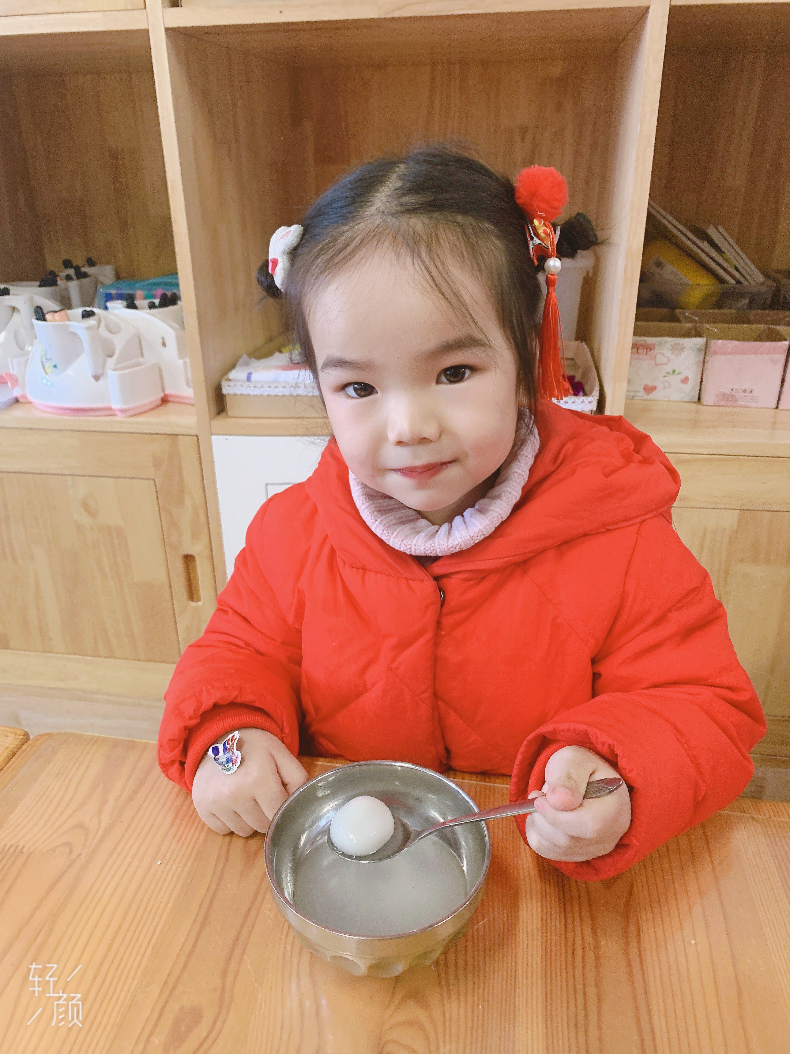  今天是元宵节，今日午睡起床后，大家洗好小手，坐在桌子旁边要开始吃汤圆了，欧昌梓涵歪歪扭扭的坐在位置上，一只手拿着勺子，不停的左右来回晃勺子，开始把玩了起来。过了一会，她开始用勺子不停的搅拌碗中的汤圆，发出“当当”的声音。玩了一会，她开始用勺子舀起一点汤，仰头喝到嘴中。接着又开始一小口一小口吃起汤圆来。时不时还跟旁边的小朋友窃窃私语起来，还不时的露出微笑，等到大部分小朋友已经吃完了，要去户外了，欧昌梓涵小朋友的点心还没吃完。
分析  评价 | 1.欧昌梓涵经常表现出对事物不感兴趣，胃口不好，食欲差，吃饭时不但吃的慢，还经常边吃边玩，把饭菜含在嘴巴里，不嚼、不咽下去，所以同组的小朋友饭、蔡、汤都吃完了，她碗里一碗饭还没有动。  2.小朋友生活条件优越，以来伸手，饭来张口，吃饭不定时定量，久而久之使孩子构成了不良的饮食习惯。
支持  策略 | 1.鼓励孩子做餐前服务，让孩子帮忙摆桌椅，端菜，分碗勺，甚至在家做菜是让幼儿帮忙拿作料等，让幼儿参与劳动，看到自己的劳动成果，孩子也会开胃许多。  2.为孩子树立效仿的榜样，孩子最喜欢得到别人的称赞，能够在挑食的孩子面前，大大称赞不挑食的孩子，从而使孩子因羡慕而积极的效仿不挑食的小朋友，变得什么都尝试吃一点。

马杭幼儿园南田分园 幼儿个案观察记录表（品德）
观察日期 | 2022年6月22日 | 观察时间 | 起始时间：10:15  结束时间：10:25
幼儿姓名 | 徐思凡 | 幼儿年龄 | 6周岁1个月 | 观察者 | 王川川
环 境 | 生活坊
观察目的 | 幼儿通过自主探究，尝试摸索如何擀饺子皮，将饺子牢牢捏住，不露馅。
观察目标 | 引导幼儿模仿教师擀饺子皮、包饺子的动作，尝试自主尝试，进行持续不断的挑战。
观察  记录 | 今天的区域游戏，我带着小朋友们去了生活坊，今天我们准备挑战自己擀皮，自己包水饺。进行一次大挑战。  刚开始，孩子们先尝试擀饺子皮，揉揉面、压压扁，只见徐思凡拿起了擀面杖，开始在面团上滚动了起来，擀了一下，发现面团粘在了擀面杖上，于是他试图将面团抠下来，结果擀的皮子被他又弄乱了。于是我建议他将皮子沾点面粉，然后擀擀试试，于是他就按照我说的，沾了点面粉，然后又擀了起来，结果这次竟然没粘在擀面杖上，他高兴地把皮子拿到我的面前，说：老师，快看，我擀的皮子怎么样，可以包饺子了吧！于是他又尝试用自己擀的皮子装点馅儿，开始捏了起来，我发现他的馅儿都没捏紧，漏了出来，我于是就包了一个给他看，我发现第二个虽然他很努力的捏了又捏，但还是没牢牢捏紧，有空隙。  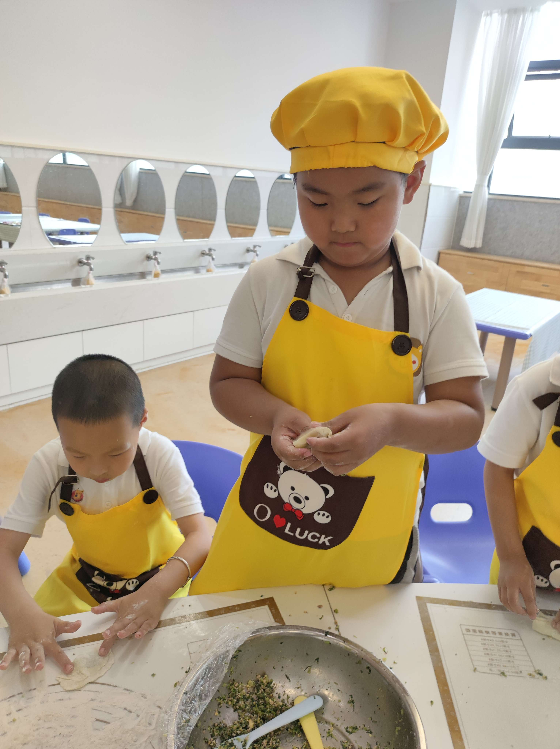  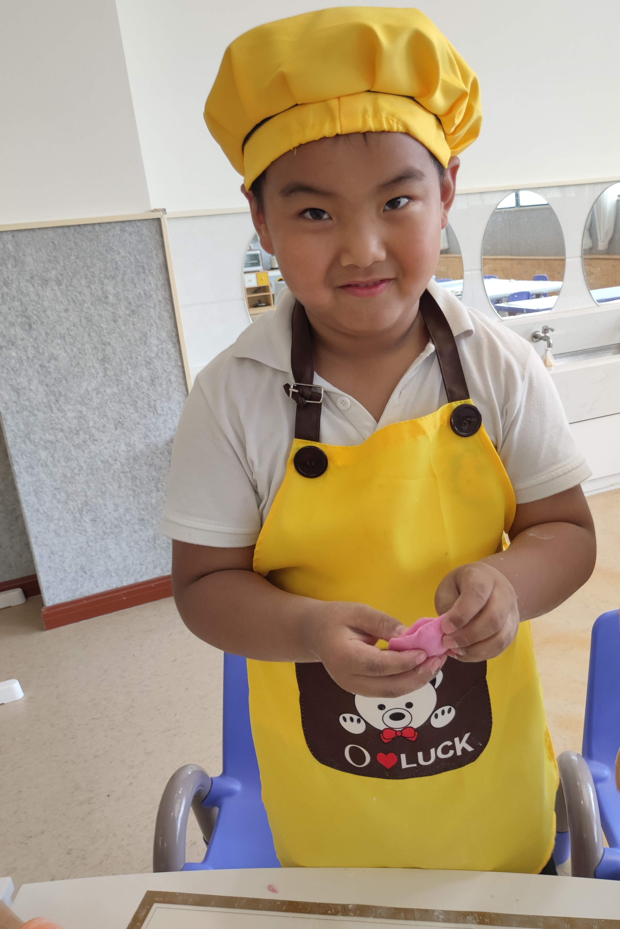
分析  评价 | 《指南》中指出：教师应在支持幼儿进行自我探究、实践，积累一定的直接经验和感性认识。  在本次活动中，孩子们对包饺子非常感兴趣，擀饺子皮的过程中，遇到了困难，但在老师的引导下，能找到方法，成功完成挑战。但在包饺子的过程中，中途遇到了一次失败，但他能持续不断的，进行第二次的尝试，表现出了坚持不懈的品质。
支持  策略 | 1.和幼儿一起通过一次次尝试，探索捏紧的方法。  2.引导幼儿关注教师的操作方法，进行自我探究与尝试，老师也可以提供视频或者步骤图，供孩子参考，相信孩子会更感兴趣。

